La temporada de otoño ha llegado a Grow a Garden con una actualización cargada de novedades que han sacudido el ecosistema del juego. Nuevas semillas, mascotas, tiendas de engranajes y eventos especiales se han incorporado al universo de este simulador de jardinería, pero hay una adición que destaca por encima del resto: la Resina de Maple, una semilla de rareza trascendental que promete redefinir las estrategias de cultivo y comercio dentro del juego.
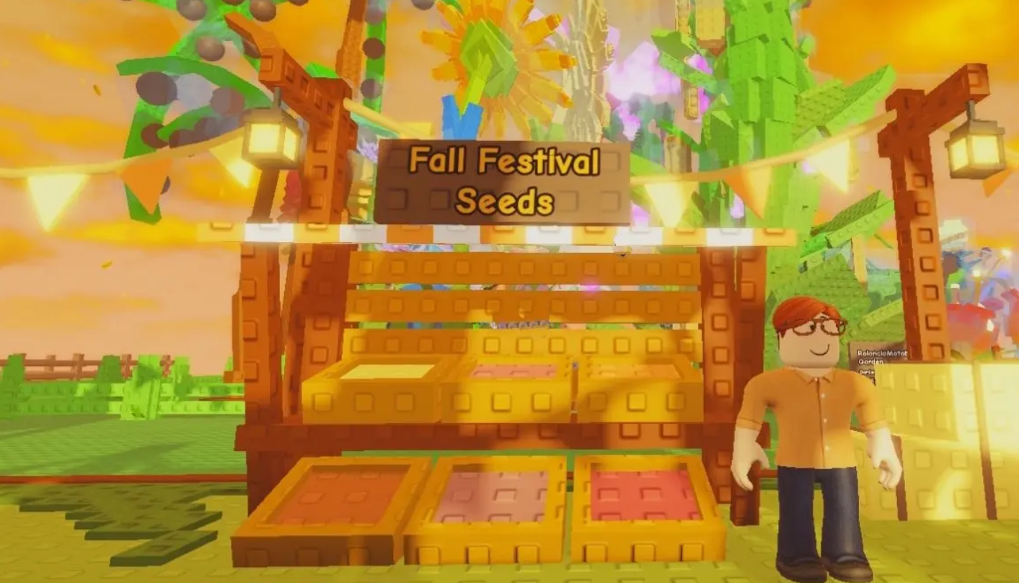
En este post te explicamos cómo obtener la Resina de Maple, qué requisitos debes cumplir para desbloquearla, cuál es su valor de mercado y cómo puedes maximizar tus beneficios con ella. Si estás buscando escalar posiciones en Grow a Garden, esta semilla puede ser tu mejor aliada.

¿Qué es la Resina de Maple y por qué es tan especial?
La Resina de Maple es la segunda semilla trascendental introducida en Grow a Garden, después de Bone Blossom y Candy Blossom. Su rareza no solo la convierte en un objeto codiciado, sino que también ofrece un potencial de ganancias considerable si se cultiva correctamente. Esta semilla puede venderse por un promedio de 200.000 Sheckles, pero con las mutaciones adecuadas, sus frutos pueden alcanzar valores mucho más altos.
Además, su introducción en el evento de otoño la convierte en una pieza clave para los jugadores que buscan progresar rápidamente durante esta temporada.

Requisitos para desbloquear la Resina de Maple
Obtener esta semilla no es tan simple como ir a la tienda y comprarla. Primero, debes cumplir con una serie de requisitos que la hacen aún más exclusiva:
- Contribuir al evento Fall Bloom 17 veces: Este es el primer paso obligatorio. Para hacerlo, debes entregar plantas específicas al NPC del Árbol Espíritu Cosechador. Las categorías más comunes requeridas son Woody, Tropical, Frutas, Horgetable y Flower.
- Acceder a la tienda de semillas de otoño: Una vez que hayas contribuido las 17 veces, dirígete al centro del vestíbulo donde se encuentra el mercado de otoño. Busca el puesto junto a la Tienda de Mascotas de Otoño y habla con Elías, el NPC con gafas. Él te mostrará el catálogo de semillas disponibles.
- Encontrar la semilla en stock: La Resina de Maple tiene una probabilidad de aparición de 1 entre 60, lo que significa que no siempre estará disponible. Tendrás que revisar el catálogo con frecuencia y esperar que aparezca.
- Precio de compra: Cuando finalmente esté disponible, podrás adquirirla por 1.500.000.000 Sheckles. Es una inversión considerable, pero como veremos más adelante, puede ser altamente rentable.
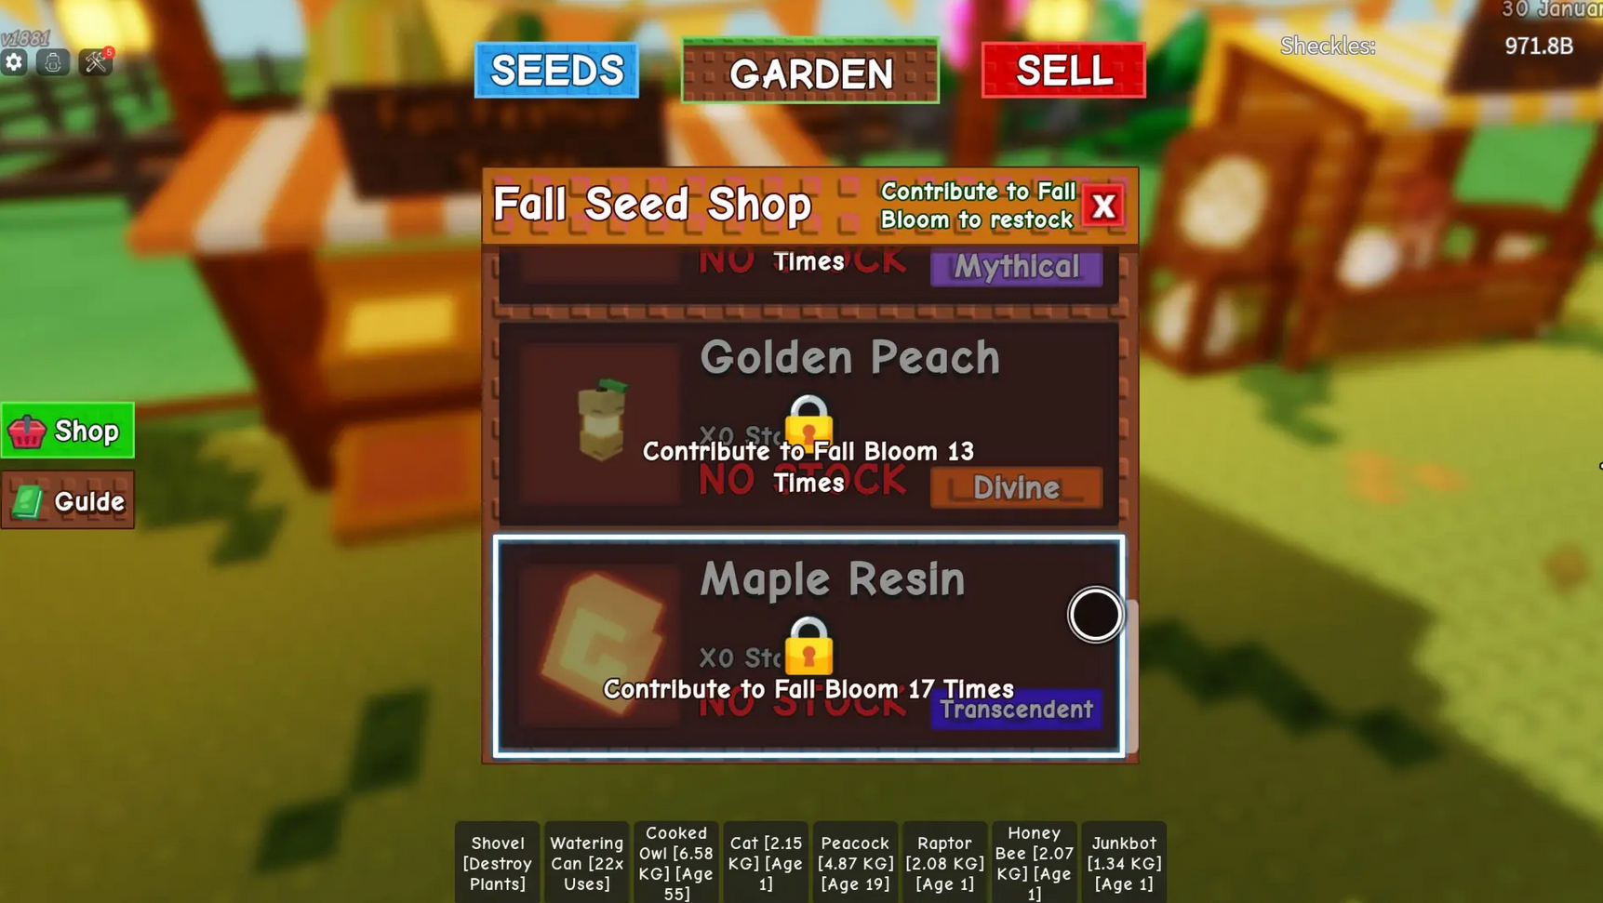

Estrategias para acelerar el desbloqueo
Dado que el proceso de desbloqueo puede ser largo, aquí van algunos consejos para optimizar tu progreso:
- Juega en servidores activos: Esto aumenta la probabilidad de que otros jugadores también estén contribuyendo al evento, lo que acelera el reabastecimiento de la tienda.
- Organiza sesiones grupales: Coordinarte con amigos para entregar plantas al Árbol Espíritu Cosechador puede hacer que el proceso sea más eficiente.
- Diversifica tus cultivos: Asegúrate de tener una buena variedad de plantas en tu inventario para cumplir con los requisitos del evento sin tener que esperar a que crezcan nuevas.
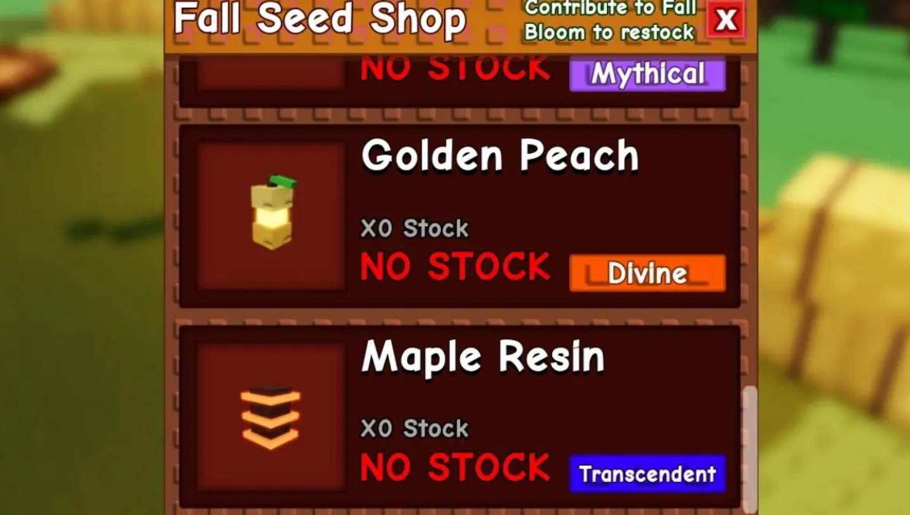

Cómo cultivar la Resina de Maple y maximizar tus ganancias
Una vez que tengas la semilla en tu poder, el siguiente paso es cultivarla de forma estratégica para obtener el mayor beneficio posible. Aquí te explicamos cómo hacerlo:
- Plántala en tu base activa: Esto garantiza que puedas monitorear su crecimiento y aplicar mejoras en tiempo real.
- Utiliza aspersores adecuados: Colocar aspersores cerca de la planta aumenta la probabilidad de que los frutos desarrollen mutaciones. Estas mutaciones son clave para elevar el valor de venta de cada fruta.
- Consulta la tienda de engranajes: Tanto la tienda de engranajes de otoño como la tienda regular ofrecen herramientas que pueden potenciar el crecimiento y la calidad de tus cultivos. Investiga cuáles son las más efectivas para la Resina de Maple.
- Vende en el momento adecuado: Aunque el valor promedio de venta es de 200.000 Sheckles, las frutas con mutaciones pueden alcanzar cifras mucho más altas. Espera a tener una cosecha de alta calidad antes de vender.
Consulta también: Cómo conseguir el Token Celestial en Blox Fruits

¿Vale la pena la inversión?
La respuesta corta es sí, pero con matices. La Resina de Maple requiere una inversión inicial muy alta, tanto en tiempo como en dinero. Sin embargo, si se cultiva correctamente y se aprovechan las mutaciones, puede generar millones de Sheckles en ganancias. Esto la convierte en una herramienta poderosa para jugadores que buscan escalar rápidamente y desbloquear contenido avanzado.

Además, su rareza y exclusividad la hacen ideal para quienes disfrutan del aspecto coleccionable del juego. No es solo una semilla, es una declaración de progreso dentro del universo de Grow a Garden.

Comparativa con otras semillas trascendentales
Aunque Bone Blossom y Candy Blossom han sido las favoritas hasta ahora, la Resina de Maple tiene el potencial de superarlas. Su valor de venta es competitivo, y las mutaciones que puede desarrollar son altamente lucrativas. Además, su introducción en el evento de otoño le da un contexto especial que la hace más atractiva durante esta temporada.

Conclusión
La Resina de Maple es mucho más que una semilla rara en Grow a Garden. Es una oportunidad estratégica para multiplicar tus ganancias, avanzar en el juego y destacar entre otros jugadores. Aunque el proceso para obtenerla puede parecer complejo, con planificación y constancia es totalmente alcanzable.
Si estás buscando una forma efectiva de aprovechar el evento de otoño, esta semilla debería estar en tu lista de prioridades. No solo te permitirá generar ingresos significativos, sino que también te posicionará como un jugador avanzado dentro de la comunidad.
Ahora que conoces todos los detalles, ¿estás listo para ir tras la Resina de Maple y transformar tu jardín en una fuente de riqueza?

